Załącznik nr 1 do zapytania ŚWK.KZA.273.30.1479.2024

Miejscowość, data

Pieczęć oferenta

**Do: Śląska Wojewódzka Komenda OHP , 40-950 Katowice Pl. Grunwaldzki 8-10**

*(pełna nazwa i dokładny adres zamawiającego)*

**Od:** .........................................................................................

........................................................................................

*(pełna nazwa i dokładny adres oferenta)*

**Dane kontaktowe**

**Tel. ……………………………………………………………….**

**e-mail …………………………………………………………….**

**Formularz Ofertowy**

W związku z zapytaniem na wykonanie materiałów reklamowych dla potrzeb Śląskiej Wojewódzkiej Komendy OHP oferujemy wykonanie przedmiotu zamówienia w pełnym/ częściowym rzeczowym zakresie objętym zapytaniem ofertowym za cenę

|  |  |  |  |  |  |
| --- | --- | --- | --- | --- | --- |
| **Lp.** | **Rodzaj materiału promocyjnego** | **Liczba sztuk** | **Opis materiałów promocyjnych** | **Cena netto za sztukę** | **Wartość netto** |
| 1. | Zestaw długopis + pióro z logo OHP | 150 | Firmowe zestawy piśmiennicze z grawerem w pudełku z nadrukiem logo |  |  |
| 2. | Filiżanki firmowe | 150 | Filiżanki z porcelany z nadrukiem logo i nazwą Śląska Wojewódzka Komenda Ochotniczych Hufców Pracy w Katowicach. Materiał zawiera pudełko |  |  |
| 3. | Smycze | 1000 | Smycz zawierająca nazwę Śląska Wojewódzka Komenda Ochotniczych Hufców Pracy w Katowicach i logo OHP, dane kontaktowe (adres, telefon, mail, adres FB, adres Instagram) |  |  |
| 4. | Worek - plecak ze sznurkiem | 500 | Worek zawierający nazwę Śląska Wojewódzka Komenda Ochotniczych Hufców Pracy w Katowicach i logo OHP, dane kontaktowe (adres, telefon, mail, adres FB, adres Instagram) |  |  |
| 5. | Kubki | 300 | Kubki porcelanowe zawierające nazwę Śląska Wojewódzka Komenda Ochotniczych Hufców Pracy w Katowicach i logo OHP |  |  |
| 6. | Długopisy | 3000 | Długopisy metalowe zawierające nazwę Śląska Wojewódzka Komenda Ochotniczych Hufców Pracy w Katowicach i logo OHP |  |  |
| 7. | Planer | 300 | Planer/kalendarz ściennyzawierający nazwę Śląska Wojewódzka Komenda Ochotniczych Hufców Pracy w Katowicach i logo OHP, dane kontaktowe (adres, telefon, mail, adres FB, adres Instagram) |  |  |
| 8. | Linijka/zakładka | 800 | Reklamowa zakładka do książek, karteczki samoprzylepne, linijka IDEA z logo i nazwą Śląska Wojewódzka Komenda Ochotniczych Hufców Pracy w Katowicach, danymi kontaktowe (adres, telefon, mail, adres FB, adres Instagram). Wymiary: 22 x 6 cm |  |  |
| 9. | Zakreślacz | 150 | Zakreślacz kilkukolorowy zawierający nazwę Śląska Wojewódzka Komenda Ochotniczych Hufców Pracy w Katowicach i logo OHP |  |  |
| 10. | Śniadaniówki | 100 | Śniadaniówki zawierające nazwę Śląska Wojewódzka Komenda Ochotniczych Hufców Pracy w Katowicach i logo OHP |  |  |
| 11. | Teczki ofertowe | 300 | Format A4 na papierze Kreda Mat 350g. Materiał zawierający z logo i nazwą Śląska Wojewódzka Komenda Ochotniczych Hufców Pracy w Katowicach, danymi kontaktowe (adres, telefon, mail, adres FB, adres Instagram) |  |  |
| 12. | Kubek termiczny termos | 100 | Materiał stal nierdzewna, pojemność min 300ml, wodoszczelna nakrętka, Materiał zawierający logo i nazwę Śląska Wojewódzka Komenda Ochotniczych Hufców Pracy w Katowicach. |  |  |
| 13. | Okładka na dyplom z grawerem | 50 | Format A4, zawierający grawer z logo i nazwę Śląska Wojewódzka Komenda Ochotniczych Hufców Pracy w Katowicach |  |  |
| 18. | Torba | 100 | Torba laminowana, Kreda 200 g folia mat lub błysk pełen kolor, format A4. Materiał zawierający logo i nazwę Śląska Wojewódzka Komenda Ochotniczych Hufców Pracy w Katowicach, dane kontaktowe (adres, telefon, mail, adres FB, adres Instagram). |  |  |
| 14 | Torba | 200 | Torba papierowa, format A4, kolor. Materiał zawierający z logo i nazwę Śląska Wojewódzka Komenda Ochotniczych Hufców Pracy w Katowicach. |  |  |
| 15. | Kalendarz książkowy | 50 | Klasyczna oprawa skóropodobna, matowa. Tłoczone logo OHP na okładce. Format b5 |  |  |
| 16 | Torby białe duże | 2000 | wymiary:  szerokość: 420 mm,  wysokość: 350 mm,  głębokość: 160 mm  gramatura: 220 g/m2, Kolor złoty: (PANTONE 871 C / U). lakier mat całość,  lakier UV punktowo (zgodnie z załączonym wzorem) |  |  |
| 17 | Torby granatowe duże | 2000 | wymiary: szerokość: 420 mm,  wysokość: 350 mm,  głębokość: 160 mm  gramatura: 220 g/m2, CMYK 4x0 + Pantone kolor granatowy:  (CMYK 100, 62, 0, 61, ew. PANTONE 281) kolor złoty: (PANTONE 871 C / U).  lakier mat całość,  lakier UV punktowo (zgodnie z załączonym wzorem) |  |  |
| 18 | Torby białe średnie | 2000 | wymiary: szerokość: 240 mm,  wysokość: 330 mm,  głębokość: 90 mm  gramatura: 220 g/m2, Kolor złoty: (PANTONE 871 C / U). lakier mat całość,  lakier UV punktowo (zgodnie z załączonym wzorem) |  |  |
| 19 | Torby granatowe średnie | 2000 | wymiary: szerokość: 240 mm,  wysokość: 330 mm,  głębokość: 90 mm  gramatura: 220 g/m2, CMYK 4x0 + Pantone  kolor granatowy:  (CMYK 100, 62, 0, 61, ew. PANTONE 281)  kolor złoty: (PANTONE 871 C / U). lakier mat całość,  lakier UV punktowo (zgodnie z załączonym wzorem) |  |  |
| 20 | Torby białe małe | 1000 | wymiary: szerokość: 170 mm,  wysokość: 230 mm, głębokość: 70 mm  gramatura: 170 g/m2,  CMYK 4x0, ew. Pantone lakier mat całość,  lakier UV punktowo (zgodnie z załączonym wzorem) |  |  |
| 21 | Wizytówka | 400 | Wymiary: 50 x 90 mm dane kontaktowe wraz z logiem |  |  |

**Informacje o kolorach logotypu OHP:**

• kolor granatowy – CMYK 96, 58, 7, 29,  PANTONE 2955 C,

• kolor czerwony – CMYK 0, 100, 100, 0, PANTONE 185 C,

• kolor biały – CMYK 0, 0, 0, 0, PANTONE - Transparent White.

Wzór torby białej małej:

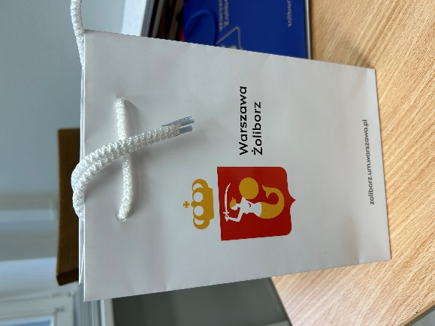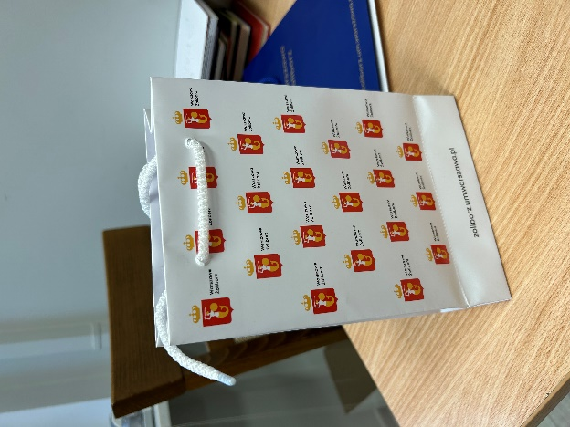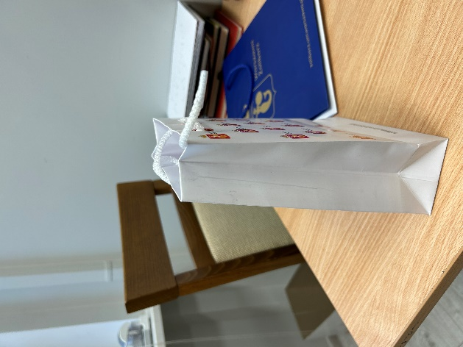

Wzór torby średniej białej:

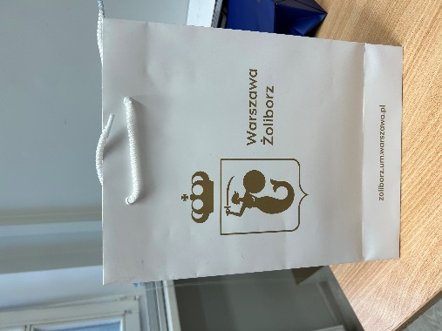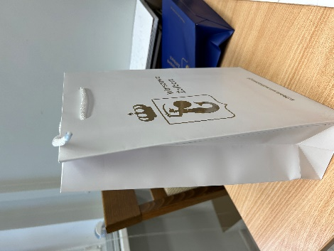

Wzór torby średniej granatowej:

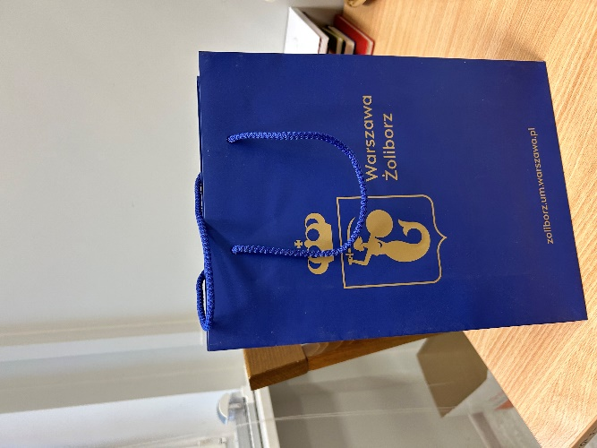

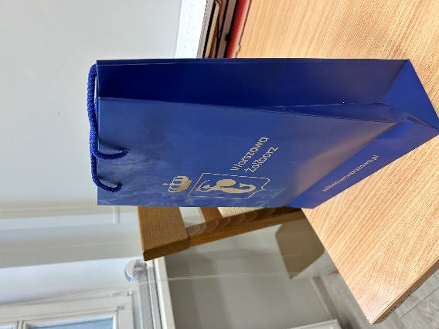

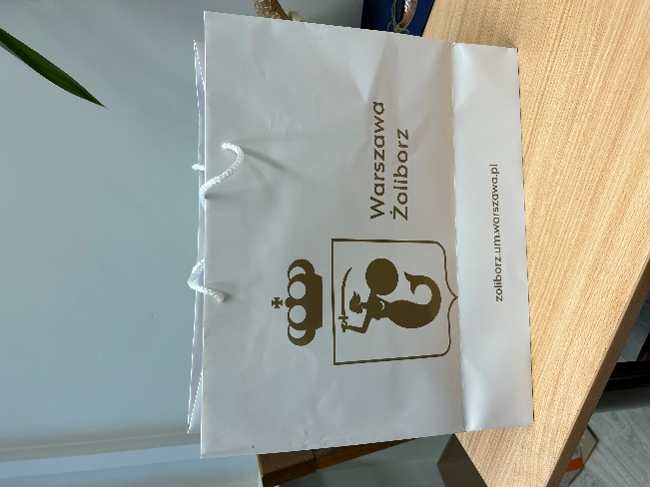Wzór torbry dużej białek

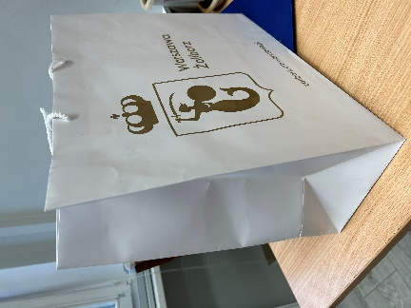

Wzór torby dużej granatowej:

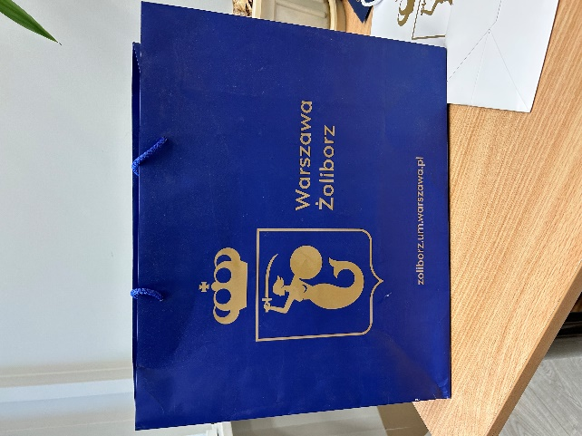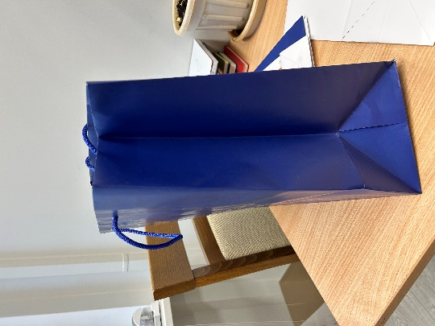

Załącznik nr 1, Załącznik nr 2 ( lakier UV ) - do zapytania ofertowego stanowią instrukcję oznakowania toreb z pozycji 16-20

**Podpis (podpisy) upełnomocnionego przedstawiciela Oferenta**